ПАМЯТКА

Недостатки органолептического анализа выражаются в меньшей степени, если учитываются:
- внешние условия (отсутствие окрашенных предметов, запахов, шума, в помещении рассеянный солнечный свет);
- характер подготовки проб (температура, количество продукта, размеры, форма кусочков, посуда – должны быть определенными для данного вида продукта. Особенности дегустатора (наличие минимальных знаний о данном товаре, опыта, степень тренированности, развитие органов чувств, владение техникой анализа, знание приемов, терминов, физическое состояние – здоров, отсутствие усталости, голода, перенасыщения едой).
Количественный состав комиссии дегустаторов (нечетное число, работают изолированно друг от друга).
Применение балльной системы (условные оценочные единицы) соблюдение правил:
а) последовательность апробирования исследуемых образцов (образец с менее выраженным вкусом и запахом пробуют первым).
б) порядок определения показателей (зрением, затем осязанием, слухом, обонянием. Вкус определяется обычно последним и не всегда).
в) количество образцов - от 2 до 9 (не более).
Приложение 12

Европейская система кодирования

Согласно системе кодирования «EAN», каждому виду товара присваивается идентифицируемый машиночитаемый номер «EAN». Товарный номер «EAN» представляет собой штриховой код, состоящий из 13 цифр (EAN-13) и символа – прямоугольника в виде чередующихся темных и светлых полос. Иногда на небольшие по размеру товары наносится короткий код, состоящий из 8 цифр (EAN-8).
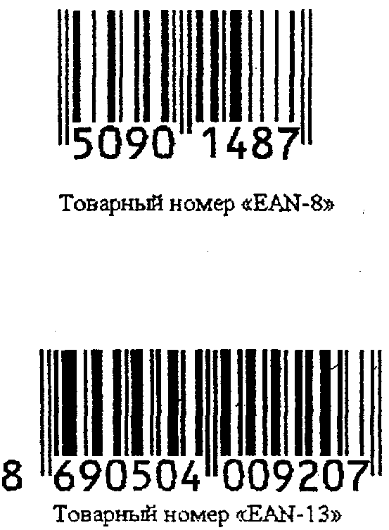

Символ штрихового кода предназначен для считывания идентифицирующей информации о товаре сканером и служит для удобства обслуживания партии товара – инвентаризации, учета, осуществления контроля за движением и запасами товара, для облегчения складирования продукции и т.д.

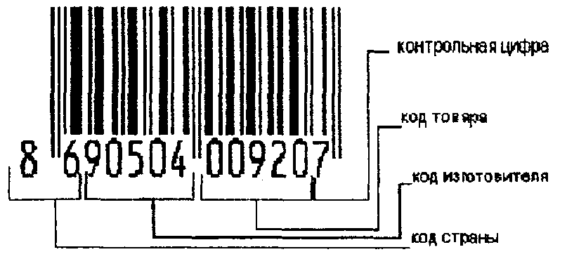

Штриховой код, состоящий из 13 цифр, означает следующее:
1. Первые две или три цифры являются кодом организации, входящей в «FAN», которая выдала данный номер на товар.
2. Следующие пять или четыре цифры за кодом страны означают предприятие, которое производит или реализует товар. В Российской Федерации эту работу проводят внешнеэкономическая ассоциация «ЮНИКСАН». Если код страны имеет три цифры (например: коды России, Португалии, Польши и т.д.), то код изготовителя (продавца) состоит из четырех последующих цифр, как это изображено на рисунке.
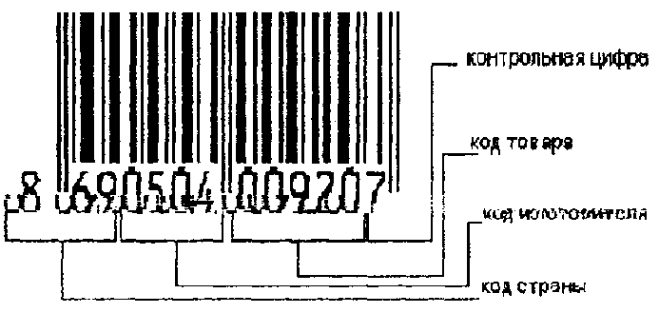

Штриховой код с кодом страны, состоящей из трех цифр и кодом изготовителя из четырех цифр.
3. В последующих пяти цифрах заштрихованы потребительские свойства товара, его размер, масса, оформление, вид упаковки, цвета и т.д. Код товара присваивается непосредственно самим предприятием.
4. Последняя, тринадцатая цифра является контрольной и используется для проверки правильности считывания штрихового кода сканером или человеком.
С помощью контрольной цифры возможно проверить правильность штрихового кода любым человеком. Для этого:
1. Складываются цифры, стоящие на четных позициях кода.
2. Результат сложения умножается на 3.
3. Складываются цифры, стоящие на нечетной позиции.
4. Складываются результаты 2-го и 3-го действия.
5. Контрольное число представляет собой разно окончательной суммой и ближайшим к ней высшим кратным 10.
Европейская система кодирования, «EAN» – не является единственной системой кодирования, используемой в настоящее время существуют: универсальный товарный «UPC» принятый в США в 1973 году, а также коды «Codabar», «2 из 5», «93». Из всех систем кодирования с «EAN», наиболее широкое распространение получил универсальный товарный код «UPC». В отличие от«EAN» система «UPC» состоит из 12 разрядов, так как в этой системе всегда состоит из двух первых цифр. Где последняя цифра чуть меньше остальных, а последняя расположена за символом штрихового кода.
Универсальный товарный код «UPC».
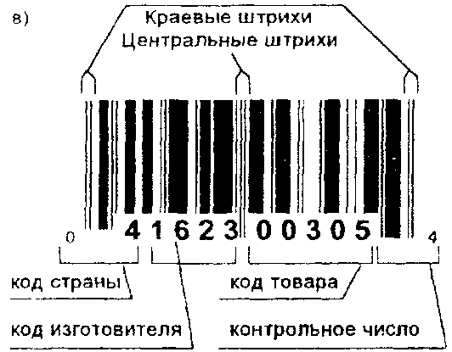
Приложение 13

